ПОЯСНЮВАЛЬНА ЗАПИСКА
до проекту Закону України «Про внесення змін до Податкового кодексу України щодо стимулювання зменшення обсягів скидів забруднюючих речовин у водні об’єкти, викидів в атмосферне повітря та розміщення відходів»
- Обґрунтування необхідності прийняття акту
Проект Закону України «Про внесення змін до Податкового кодексу України щодо стимулювання зменшення обсягів скидів забруднюючих речовин у водні об’єкти, викидів в атмосферне повітря та розміщення відходів» (далі – проект Закону) являється альтернативним до проекту Закону України «Про внесення змін до Податкового кодексу України щодо стимулювання зменшення скидання забруднюючих речовин у водні об’єкти» № 3543 від 27.05.2020 р.
В свою чергу, даний проект Закону системно та логічно пов'язаний із проектом Закону України «Про внесення змін до Бюджетного кодексу України щодо стимулювання зменшення обсягів скидів забруднюючих речовин у водні об’єкти, викидів в атмосферне повітря та розміщення відходів» та проектом Закону України «Про внесення змін до деяких законодавчих актів України щодо стимулювання зменшення обсягів скидів забруднюючих речовин у водні об’єкти, викидів в атмосферне повітря та розміщення відходів».
Даний проект Закону розроблений на виконання статтей 361 - 363 Глави 6 “Навколишнє середовище” Розділу V “Економічне та галузеве співробітництво” Угоди про асоціацію між Україною, з однієї сторони, та Європейським Союзом, Європейським Співтовариством з атомної енергії і їх державами-членами, з іншої сторони (далі – Угода про асоціацію).
Тож підтримка екологічної рівноваги на території України є одним з найважливіших завдань України, як цивілізованої проєвропейської держави, в рамках здійснення політики щодо охорони навколишнього природного середовища та реалізації проголошеного Україною курсу на європейську інтеграцію.
На жаль, результати дослідження стану довкілля свідчать про існування перманентної екологічної кризи. Показники забруднення навколишнього природного середовища лишаються стабільно високими, що є наслідком сукупності факторів, серед яких – недієвість законодавчого регулювання, неефективність використання державою надходжень від екологічного податку, відсутність зацікавленості підприємств у скороченні обсягів забруднення та у впровадженні проектів екологічної модернізації.
Атмосферне повітря потерпає від забруднення найбільше. Загальна кількість викидів забруднюючих речовин у атмосферне повітря стаціонарними джерелами забруднення починаючи з 2013 року лишається стабільно високою. Зменшення кількості підприємств, що здійснюють викиди забруднюючих речовин в атмосферне повітря, не призвело до зменшення кількості викидів. При цьому такі підприємства витрачають значні суми коштів на екологічну модернізацію, проте цих зусиль не достатньо для зменшення шкідливого впливу на довкілля без комплексних природоохоронних заходів з боку держави.
Також про погіршення екологічної ситуації свідчить стан водних ресурсів України. Так, у багатьох регіонах України через надмірне техногенне навантаження якість водних ресурсів погіршується, їхнє використання залишається вкрай нераціональним. Більшість басейнів річок згідно з гігієнічною класифікацією водних об’єктів за ступенем забруднення можна віднести до забруднених і дуже забруднених. Водні об’єкти України забруднені переважно сполуками важких металів, сполуками азоту, нафтопродуктами, фенолами, сульфатами. У ряді областей робота очисних споруд є неякісною, а подекуди вони зовсім не працюють.
Відсутність належного стимулювання проведення суб’єктами господарювання заходів, що спрямовані на запобігання, скорочення чи ліквідацію забруднення, інших видів шкідливого впливу господарської та іншої діяльності на довкілля, а також на збереження біорізноманіття та середовища існування, спричинило формування несприятливих умов для реалізації гарантованого статтею 50 Конституції України права на безпечне для життя і здоров’я довкілля.
Отже, питання пріоритетності вимог екологічної безпеки в Україні постає у результаті дослідження стану навколишнього природного середовища, що свідчить про існування перманентної екологічної кризи, вихід із якої є ключовим завданням держави.
Важливим інструментом виконання цього завдання є екологічний податок. У порівнянні зі ставками екологічного податку в ЄС він нижчий в півтора-два рази (в залежності від виду викиду). Попри те, що економічна ситуація в Україні несприятлива для введення додаткового податкового навантаження (а воно традиційно покладається на провідні галузі економіки), є розуміння необхідності збільшення екологічного податку. Однак, воно обов’язково має відбуватись поступово і тільки за умови забезпечення належного використання коштів екологічного податку.
Також необхідно звернути увагу, що аналіз динаміки фінансування природоохоронних заходів за останні роки у розрізі адміністративно-територіальних одиниць свідчить про те, що існуючий розподіл витрат на охорону довкілля не сприяє вирішенню екологічних проблем, як в найбільш забруднених регіонах, так і в цілому по всій території України.
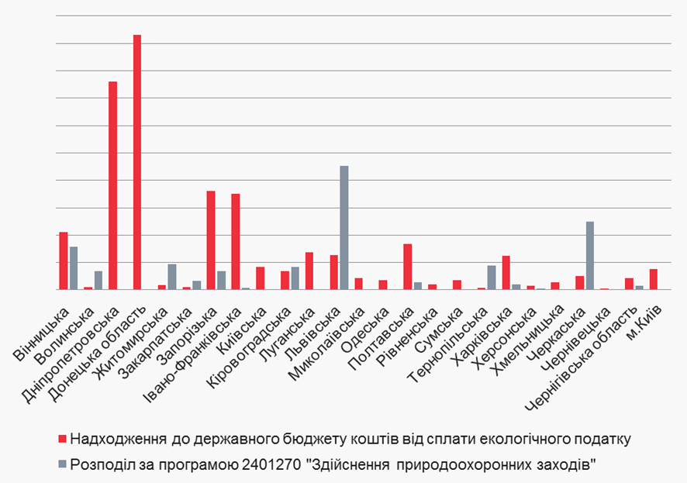
Рис. 1. Динаміка фінансування природоохоронних заходів у 2017 році у розрізі адміністративно-територіальних одиниць станом на 2017 рік* (згідно з останніми офіційними даними, оприлюдненими Міністерством фінансів України)
Окрім цього, треба зауважити, що на підставі аналізу динаміки надходжень від екологічного податку та видатків на природоохоронні заходи з Державного бюджету України за 2015-2018 рр., можна зробити висновок про те, що надходження від екологічного податку значно перевищують витрати бюджету на цільові природоохоронні заходи, що має ознаки неефективного та нецільового використання екологічного податку і є порушенням Закону України “Про охорону навколишнього природного середовища”.
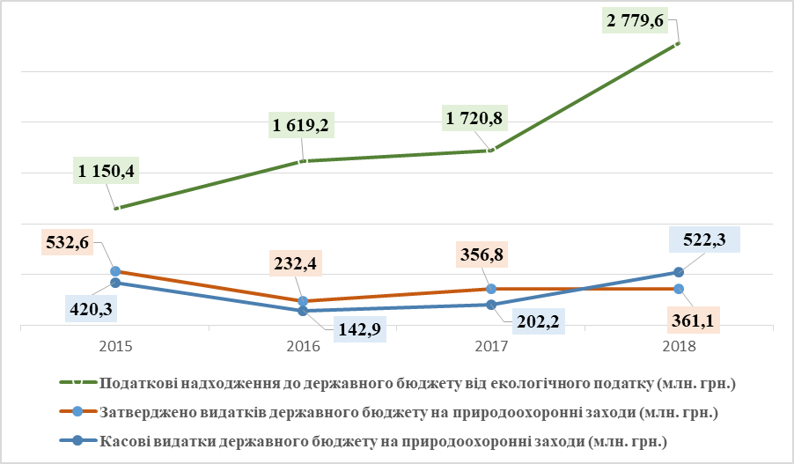
Рис.2. Динаміка надходжень та видатків екологічного податку на природоохоронні заходи з Державного бюджету України
В свою чергу, реалізація спеціалізованих природоохоронних заходів та програм на державному рівні є важливим елементом державної політики у сфері забезпечення належного ступеня захищеності суспільства від екологічної катастрофи, запобігання погіршенню екологічної обстановки та усунення небезпеки для здоров’я людей.
Важливим кроком вирішенням проблеми є впровадження екологічних інноваційних технологій шляхом додаткового стимулювання суб’єктів господарювання в межах здійснення планової діяльності системно реалізовувати спеціалізовані екологічні проекти та заходи, спрямовані на запобігання, відвернення, уникнення, зменшення, усунення значного негативного впливу на довкілля.
Зазначеного можна цілком досягти за рахунок надання права суб’єктам господарювання зменшувати свої платежі з екологічного податку на суми інвестованих коштів у охорону довкілля та зменшення негативного впливу від планової господарської діяльності.
Враховуючи наведене, задля забезпечення цільового та ефективного використання коштів, які надійдуть від екологічного податку, на реалізацію спеціалізованих природоохоронних заходів та програм на державному рівні, пропонується прийняти запропоновані проектом Закону зміни до Податкового кодексу України. Зокрема, встановити, що обчислена сума екологічного податку за викиди забруднюючих речовин в атмосферне повітря стаціонарними джерелами забруднення зменшується платниками щоквартально (в розмірі не більше 70 відсотків обчисленої суми екологічного податку за викиди забруднюючих речовин в атмосферне повітря стаціонарними джерелами забруднення в зазначений період) на суму освоєних (використаних) капітальних інвестицій в необоротні активи та/або поточних витрат, понесених платником податку на охорону довкілля з метою запобігання, скорочення чи ліквідації забруднення атмосферного повітря стаціонарними джерелами забруднення, в межах здійснення планованої діяльності, погодженої у встановленому законодавством порядку у рамках оцінки впливу на довкілля (за винятком капітальних вкладень та поточних витрат, що фінансуються з бюджету, міжнародної технічної допомоги, грантів).
Законопроектом передбачені аналогічні положення щодо обчислення нарахованого екологічного податку за скиди забруднюючих речовин безпосередньо у водні об’єкти та за розміщення відходів у спеціально відведених для цього місцях чи на об'єктах.
Цей підхід забезпечує цільове використання коштів на природоохоронні заходи зі зрозумілим екологічним ефектом, який відповідає інтересам держави і суспільства. При цьому, 30% від загальної суми екологічного податку в будь-якому випадку залишаться у розпорядженні держави та будуть спрямовані на природоохоронні заходи, заплановані в бюджеті.
Проектом також передбачається поетапне (строком до 2030 року) збільшення ставок екологічного податку на викиди в атмосферне повітря та водні об’єкти, за розміщення відходів у спеціально відведених для цього місцях чи на об'єктах на 20% відсотків.
Звертаємо увагу, що дані законодавчі ініціативи під час внесення на розгляд Верховної Ради попереднього скликання були предметом низки громадських обговорень, в тому числі і в Громадській Раді при Міністерстві екології та природних ресурсів України, де були підтримані та відзначені як прогресивні напрацювання, що у разі їх реалізації матимуть очевидний позитивний екологічний ефект.

2. Мета і шляхи її досягнення
Завданням проекту є збільшення надходжень від екологічного податку на викиди в атмосферне повітря та водні об’єкти, та за розміщення відходів у спеціально відведених для цього місцях чи на об'єктах; закріплення оптимального, ефективного та цільового механізму використання екологічного податку шляхом надання права на зниження податкових зобов’язань у разі здійснення ними за власний кошт екологічних інвестицій та екомодернізації для покращення екологічної ситуації в Україні.
Зазначені зміни обумовлять забезпечення належного ступеня захищеності суспільства від екологічних катастроф, запобігання погіршенню екологічної обстановки у регіонах, досягненню європейського рівня охорони довкілля та усунення небезпеки для здоров’я людей.
Крім того, прийняття цього проекту закону сприятиме значному прискоренню темпів виконання Україною вимог Угоди про асоціацію щодо приведення у відповідність законодавства України у сфері охорони довкілля до законодавства Європейського Союзу, сприятиме використанню українськими підприємствами новітніх найкращих технологій у сфері охорони навколишнього природного середовища, а також значно покращить інвестиційний клімат у державі.

- Загальна характеристика та основні положення акта
Проектом Закону пропонується внесення змін до Податкового кодексу України, якими встановлюється:
1) Підвищення на 20 відсотків ставок екологічного податку на викиди в атмосферне повітря (крім ставки за викиди двоокису вуглецю, яка менше ніж рік тому була підвищена більше ніж в 24 рази; крім того, Україна йде європейським шляхом створення системи торгівлі викидами, перший крок якого зроблений у вигляді прийняття Закону України "Про засади моніторингу, звітності та верифікації викидів парникових газів";
2) Підвищення на 20 відсотків ставок податку на скиди забруднюючих речовин у водні об’єкти;
3) Підвищення на 20 відсотків ставок податку за розміщення відходів у спеціально відведених для цього місцях чи на об'єктах;
4) Скасування податку на викиди окису вуглецю (як на речовину, викиди якої напряму залежать від ефективності спалювання палива (ступінь окислення вуглецю), та в більшості розвинених країн світу і ЄС регулювання якої відбувається за рахунок суто економічних показників роботи установки);
5) Можливість платника податків зменшити нарахований за результатами звітного періоду екологічний податок (в розмірі до 70 % від обчисленої суми екологічного податку) на суму освоєних (здійснених) капітальних інвестицій в необоротні активи та інших поточних витрат, понесених платником податку в межах здійснення планованої діяльності, які спрямовані на охорону довкілля та запобігання, скорочення чи ліквідації забруднення відповідними джерелами забруднення;
6) Механізм, який забезпечить поступове введення підвищених ставок екологічного податку в дію протягом найближчих десяти років.
Доцільність та обґрунтованість реалізації відповідних екологічних заходів суб’єктом господарювання мають бути попередньо погоджені Міністерством екології та природних ресурсів України у межах проведення оцінки впливу на довкілля, в порядку встановленому чинним законодавством. Всі погоджені екологічні заходи зазначаються у висновках про оцінки впливу на довкілля.
Законопроектом передбачається, що реалізація проектів та заходів, спрямованих на охорону довкілля та запобігання, скорочення чи ліквідацію забруднення здійснюється виключно за власні кошти платника податків. А право застосування механізму зменшення екологічного податку виникає тільки після понесення платником податків фактичних витрат на фінансування відповідних екологічних проектів та заходів.
Платник податків не зможе претендувати на зменшення екоподатку у разі якщо здійсненні капітальні вкладення або поточні витрати на охорону довкілля були профінансовані за рахунок державного/місцевого бюджету, міжнародної технічної допомоги або грантів.
Також, законопроектом передбачається, що у разі перевищення платником податку у звітному кварталі суми фактичних витрат на екологічні проекти/заходи, то зменшення екологічного податку допускатиметься у декількох податкових періодах в межах встановлених лімітів для зменшення. Це, в свою чергу, сприятиме застосуванню відповідного механізму для реалізації масштабних та довгострокових екологічних проектів.

4. Правові аспекти та стан нормативно-правової бази у цій сфері правового регулювання
Правовою підставою розроблення проекту Закону є Угода про асоціацію, якою визначені зобов’язання України зі збереження, захисту, поліпшення і відтворенню якості навколишнього середовища, а також захисту громадського здоров’я від негативних явищ, які впливають на навколишнє природне середовище.
Основні законодавчі акти, якими регулюється ці питання:
- Конституція України;
- Податковий кодекс України;
- Закон України “Про охорону навколишнього природного середовища”;
- Закон України “Про оцінку впливу на довкілля”;
- Порядок передачі документації для надання висновку з оцінки впливу на довкілля та фінансування оцінки впливу на довкілля, затверджений постановою Кабінету Міністрів України від 13 грудня 2017 р. № 1026.

- Фінансово-економічне обґрунтування
Законопроект матиме позитивний вплив на показники надходжень до Державного бюджету за рахунок збільшення ставок екологічного податку.
Спираючись на аналіз динаміки та обсягів надходжень від сплати екологічного податку відносно доходів бюджетів різних рівнів, можна стверджувати про незначний вплив екологічного податку на доходи держави та її адміністративно-територіальних одиниць. Зокрема, частка податкових надходжень від екологічного податку до Державного бюджету України становить в середньому 0,6%.
Наведені нижче показники підтверджують неістотність впливу надходжень від екологічного податку на загальний економічний розвиток України, оскільки тенденція до істотного збільшення обсягу доходів зведеного бюджету протягом досліджуваного періоду не обумовлюється збільшенням обсягів надходжень від екологічного податку.
З огляду на вищевикладене можна стверджувати, що екологічний податок не є основним бюджетоутворюючим компонентом.

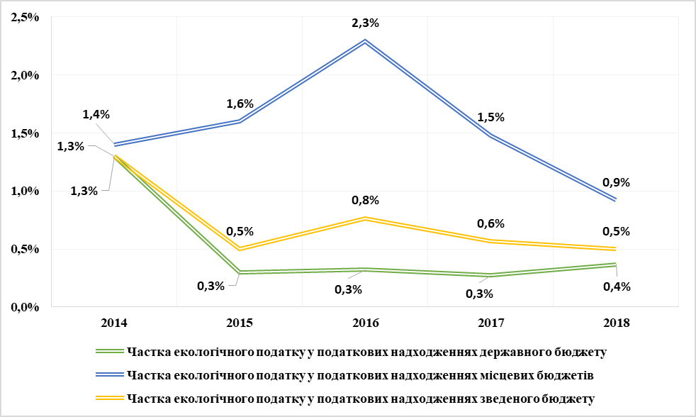
Рис. 3. Частка екологічного податку в податкових надходженнях бюджетів (%)

Реалізація цього проекту Закону не вимагатиме додаткових витрат із Державного бюджету України.

6. Запобігання корупції
Законопроект не включає правил і процедур, які можуть містити ризики вчинення корупційних правопорушень. Проект Закону не потребує проведення громадської антикорупційної експертизи.

7. Соціально-економічні наслідки прийняття акта
Безперечним позитивним наслідком буде збільшення фінансування проектів, які позитивно впливають на екологію як з боку приватного сектору, що матиме позитивний вплив на екологічну безпеку та здоров’я населення.
Також законодавчим актом передбачається стимулювання розвитку сфери охорони довкілля за рахунок збільшення екологічних інвестицій, що в свою чергу позитивно вплине на ринок праці, зокрема, сприятиме створенню нових робочих місць.

8. Прогноз інших наслідків прийняття акта
Прийняття Закону забезпечить:
досягнення європейського рівня охорони довкілля, виконання зобов’язань, взятих Україною відповідно до Угоди про асоціацію в сфері екології;
справедливий розподіл та цільове використання екологічного податку між регіонами, збільшення екологічних інвестицій в регіонах, що є більш забрудненими;
створення передумов для подолання негативних наслідків впливу на довкілля, підвищення розуміння в суспільстві пріоритетів збереження довкілля та переваг сталого розвитку, прогнозування екологічних наслідків при прийнятті управлінських рішень, що в цілому сприятиме забезпеченню захисту довкілля, вирішенню масштабних екологічних проблем та покращенню інвестиційного клімату в Україні;
реалізацію основних засад (стратегію) державної екологічної політики України на період до 2030 року;
створення передумов для застосування найкращих новітніх технологій та призведе до покращення інвестиційного клімату в Україні.

Народні депутати України:

